中国职业安全健康协会团体标准

**《线上安全生产培训平台技术要求》**

**编制说明**

标准编写组

2025年6月

《线上安全生产培训平台技术要求 》

编制说明

1. **编制背景**
   1. **目的和意义**

安全生产关乎国计民生，是企业发展的基石。在新时代背景下，随着科技的飞速发展，大数据、云计算、物联网等先进技术逐渐渗透到各个领域，为安全生产注入了新的活力。构件一个高效、智能的安全生产在线学习平台已成为提高企业安全生产水平、保障人民群众生命财产安全的迫切需求。各地政府也相继发布了在线学习平台相关的政策法规及措施，包括2024年河南省应急厅发布了征集线上安全生产培训平台的公告，在2025年开展了线上安全培训平台评审动员会；安徽省应急管理厅在2024年发布了《安全生产线上培训管理办法》；个别省也根据自身情况制定了《安全生产网络培训平台基本规范》。一系列政策推动说明政府监管部门需要科学、合理的评价标准，对安全生产在线学习平台进行规范和管理，以确保平台提供的服务符合安全生产的要求，保障从业人员的生命安全和企业的生产安全。同时，也便于监管部门对平台进行监督检查，提高监管效率。

申报立项该标准项目的意义和必要性：

促进企业可持续发展：通过安全生产在线学习平台，企业可以帮助员工实时了解安全生产政策法规、相关标准等，从而提高员工的安全生产意识，将安全生产理念贯穿于企业生产经营全过程。安全生产在线学习平台有助于企业规范生产管理，降低安全生产成本，提高企业竞争力，实现可持续发展。

推动在线学习平台技术的快速发展：随着互联网技术、人工智能技术等的不断发展，安全生产在线学习平台的功能和形式不断创新，如线上直播教学、虚拟现实培训等。新的技术应用需要相应的标准来规范和引导，该标准的制定有助于在线学习平台技术的快速迭代发展；

有序规范市场竞争：随着安全生产工作的日益重要，在线学习平台成为提升安全生产知识和技能的重要手段。大量的安全生产在线学习平台涌现，但平台质量参差不齐，导致企业和学员在选择平台时缺乏依据。为了促进安全生产在线学习平台市场的公平竞争，推动平台建设和服务水平的提升，需要制定统一的评价要求，让平台企业明确发展方向和目标，引导市场资源向优质平台倾斜，淘汰低质量的平台，促进市场的良性发展，提升安全生产在线学习的效果和质量。

* 1. **需求分析**

在数字时代的大背景下，安全教育领域也不能逃脱数字化的洪流。安全生产在线学习平台开始尝试与传统教育机构、企业及政府部门合作，通过线上线下相结合的方式提供培训服务。同时，平台利用大数据、人工智能等技术，实现个性化推送和智能评估，提升培训质量和效率，为学员和教育机构提供了更加便捷、高效、个性化的学习体验。

目前市场上已出现多种类型的安全生产在线学习平台，包括面向企业的安全生产培训平台、面向个人的专业安全技能提升平台、服务于特定行业的如建筑、化工、交通等领域专用安全培训平台等，并通过技术创新提供智能化学习推荐、个性化辅导等服务。平台提供的课程内容涵盖法律法规、安全生产管理、应急救援、风险防控等多个方面，采用图文、视频、动画、VR/AR仿真等多种教学手段。尽管市场上出现了多种类型的安全生产在线学习平台，并且通过技术创新提供了丰富多样的学习资源和服务，但由于平台众多且形式单一，会导致课程质量不一，缺乏统一的认证和评价标准，学习者难以辨别并选择真正高质量的教育资源。

此外，还存在一些企业自身及管理制度问题以及主要负责人、安全管理人员和从业人员的安全素质千差万别的问题，导致安全培训工作会有一些复杂情况出现。比如一些企业对安全教育和培训不重视；教学质量参差不一，课程内容、教学方法、师资力量等存在巨大差异，影响学习效果；企业缺乏优秀安全讲师师资与硬件条件，导致培训教育跟踪不便等问题；用户数据安全、隐私泄露事件频发，学员信任度受损；在线教育领域的监管政策尚不完善，行业自律性不足，虚假宣传等问题时有发生；从业人员普遍存在安全意识差、缺乏防止和处理事故隐患及紧急情况的能力等问题，安全生产在线学习平台仍有很大提升空间。

1. **编制依据**

**2.1法律法规**

标准编制过程中参考的法律法规如下：

1. 《中华人民共和国安全生产法》
2. 关于进一步加强安全培训工作的决定（安委[2012]10号文）
3. 《生产经营单位安全培训规定》（国家安全监管总局令第3号）
4. 《安全生产培训管理办法》（第44号令）

**2.2 技术依据**

标准编制过程中参考的相关技术文件、研究成果或国际标准如下：

1. 煤矿部分工种安全技术培训大纲及考核要求
2. 相关企业线上安全生产培训平台项目的技术方案

**2.3 行业规范**

标准编制过程中引用的相关行业标准或规范如下：

1）GB/T 2887 计算机场地通用规范

2）GB/T 22239 信息安全技术 网络安全等级保护基本要求

3）GB/T 35273 信息安全技术 个人信息安全规范

**三、编制过程**

**3.1 工作组织**

牵头起草单位：河南理工大学

参编单位：陕西新在线壹佰分教育有限公司、河北秦安安全科技股份有限公司、中国电子科技集团公司第三十九研究所、湖南瀚恩教育科技有限公司、东方首选（北京）注册安全工程师事务所有限公司、昆明五华科普职业培训学校、北京蓝鲸标准化技术研究有限公司。

**3.2 时间安排**

1）2025年2月~2025年3月，标准立项阶段；

2）2025年4月~2025年6月，标准草案稿阶段，标准起草工作组在充分调研国内外技术文件和标准现状基础上，完成标准草案稿的编写，并于2025年4月-5月，以线上形式组织召开两次工作组讨论会，对标准结构和主要技术内容进行研讨，根据会议要求完成标准征求意见稿等文件；

3）2025年6月~2025年7月，标准征求意见稿阶段，上报中国职业安全健康协会审核并公开征求意见；

4）2025年8月，标准送审稿阶段，根据公开征求意见阶段收集的意见修改完善标准文稿形成标准送审稿文件并上报中国职业安全健康协会；

5）2025年9月，中国职业安全健康协会组织标准送审稿专家审查会；

6）2025年10月，标准报批，根据送审稿专家审查会意见修改完善标准文稿形成标准报批稿，完成标准报批其他文件的编制上报中国职业安全健康协会进行报批审查。

**3.3 调研与讨论**

为保证标准的科学性和先进性，标准立项前期，标准牵头单位组织开展了对我国当前线上安全生产培训平台的调研分析工作，主要从两个方面展开：

一是国内在线安全生产培训平台的现状。目前随着安全生产理念的深入人心以及互联网技术的发展，在线安全生产培训平台市场规模迅速扩张，众多企业也意识到安全生产培训对于降低事故风险和提升生产效率的重要性。从行业分布来看，高危行业如矿山、化工、建筑施工等领域对在线安全生产培训平台的需求最为迫切，同时制造业、物流运输业等也逐渐加大投入。平台的功能与服务也越来越丰富，多数在线安全生产培训平台具备丰富的课程资源，涵盖安全生产法律法规、安全操作规程、事故案例分析、应急救援知识等多个方面。课程形式多样，包含视频教学、动画演示、图文讲解等，以满足不同用户的学习习惯。部分平台还提供模拟考试功能，帮助学员检验学习成果，熟悉考试形式。此外，一些先进平台引入社交互动功能，如在线讨论区、学习小组等，促进学员之间的交流与经验分享。用户对在线安全生产培训平台的接受度逐步提高。企业员工可以利用碎片化时间，随时随地登录平台进行学习，不受时间和空间的限制，大大提高了培训的灵活性。通过对部分企业的调研发现，员工对平台课程的实用性和学习便捷性给予了较高评价，但也有部分员工反映，部分平台存在课程更新不及时、互动体验不佳等问题。

二是相关企业线上安全生产平台的技术现状。从平台架构来说，企业线上安全生产培训平台普遍采用分布式架构或微服务架构。分布式架构能够将系统的不同功能模块分布在多个服务器上，提高系统的可扩展性和容错性，有效应对大规模用户并发访问的压力。微服务架构则将平台拆分为多个独立的小型服务，每个服务专注于特定的业务功能，实现了高内聚、低耦合，便于独立开发、部署和维护。从技术应用来说，线上安全生产培训平台主要运用云计算、大数据分析、人工智能、移动开发等技术。

**四、主要内容说明**

**4.1 标准结构**

该标准主要包括范围、规范性引用文件、术语和定义、缩略语、一般要求、功能要求、安全要求及运维管理共8个章节，如下图所示。

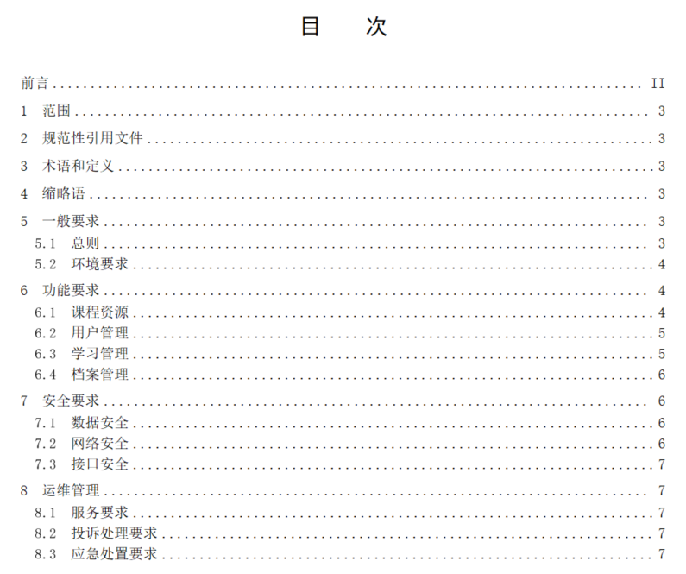

**4.2 技术条款**

该标准的主要技术内容包括一般要求、功能要求、安全要求及运维管理。

第5章一般要求中对平台的稳定运行、界面操作的响应时间、平台所具备的功能、平台运行对环境的要求等进行了规定。

第6章功能要求从课程资源、用户管理、学习管理、档案管理四个维度对平台所具备的功能提出了要求。

第7章安全要求规定了平台在数据安全、网络安全和接口方面的安全要求。

第8章运维管理提出了平台运营过程中的服务要求、投诉处理要求和应急处置要求。

**4.3 指标设定（解释技术指标、参数或要求的设定依据。）**

本标准中的相关技术指标、参数和要求均是在紧密围绕围绕线上安全生产培训平台项目实际的角度提出，结合项目全流程需求、行业监管要求、用户使用体验以及平台运行、功能实现、安全保障等多方面因素提出的。以下从实际项目角度分析了技术指标设定的依据：

保证平台运行稳定。在实际项目中，平台的稳定运行是开展安全生产培训的基础。无论是企业组织员工集中学习，还是员工自主进行碎片化学习，都依赖平台 7×24 小时不间断运行。例如，一些大型企业可能会在特定时间段安排全员在线培训，如果平台此时出现故障，将严重影响培训进度和企业安全生产计划。规定服务器、交换机等设备齐全且关键设备冗余部署，就是为了避免单点故障导致平台服务中断。在实际网络环境中，DDoS 攻击等网络威胁频发，互联网接入端配置带有 IDS 功能的防火墙，能实时监测并抵御攻击，保障平台在复杂网络环境下稳定运行。而要求网络传输支持多种连接方式、采用多级缓存和内容加速技术，也是为了适应不同地区、不同网络条件下用户的访问需求，减少网络延迟和卡顿，确保课程视频等学习资源能流畅播放，避免因网络问题影响用户学习体验和培训效果。

满足多样化功能需求。实际项目中，不同行业、不同规模的企业对安全生产培训的需求各不相同。课程资源方面，要求课程内容根据行业、企业实际情况针对性开发，是因为化工企业和建筑企业面临的安全风险和操作规程差异巨大，只有定制化课程才能让培训真正贴合企业实际工作场景，提高培训的实用性。例如，化工企业需要重点培训危险化学品的储存、运输和使用安全，而建筑企业则更关注高空作业、施工机械操作等方面的安全知识。对授课教师的资质和经验要求，能保证课程教学质量，为学员提供专业、准确的指导。在用户管理上，实名注册和多种身份验证方式，确保了培训对象的真实性，这在实际项目中便于企业和监管部门对学员培训情况进行管理和监督，防止冒名顶替等违规行为。学习管理功能中的自主选课、多终端同步学习、互动交流等功能，满足了学员个性化学习和便捷学习的需求，适应了现代员工多样化的学习方式和时间安排。

确保数据安全与合规。实际项目中，平台涉及大量用户个人信息和学习数据，数据安全至关重要。用户数据加密存储、建立完善的数据备份机制（如定期增量备份、异地备份等），能有效防止数据泄露和丢失。一旦发生数据泄露事件，不仅会损害用户权益，还会使平台运营方面临法律风险和声誉损失；而数据丢失则可能导致培训记录无法查询，影响企业对员工培训的考核和监管。与监管平台的数据对接和权限划定，是为了满足行业监管要求，使应急管理部门能够实时掌握平台培训情况，确保培训活动符合相关规定和标准。在实际项目推进过程中，只有满足这些合规要求，平台才能顺利投入使用并持续运营。

提升用户体验与服务质量。在实际项目中，良好的用户体验是平台吸引用户、提高培训参与度和效果的关键。界面操作平均响应时间不超过 3s、课程播放无广告干扰、界面设计风格统一且操作便捷等要求，都能提升用户使用平台的流畅度和舒适度，减少用户因操作不便或等待时间过长而产生的负面情绪，提高用户对平台的满意度和忠诚度。平台运营单位提供多种服务途径、及时处理用户投诉和建议，能快速解决用户在使用过程中遇到的问题，增强用户对平台的信任。例如，当用户在学习过程中遇到视频无法播放、题目答案有疑问等问题时，能够通过在线客服或电话及时获得帮助，将大大提升用户的学习积极性和对平台的认可度，从而保障培训项目的顺利开展。

1. **征求意见及处理**

目前还未涉及。

1. **与现行标准的关系**

经查询，我国现行国家标准和行业标准层面，目前存在一些与安全生产、教育培训相关的国家标准和行业标准，但国家标准相关的安全生产标准主要是针对特定场景提出的生产过程中的安全生产标准，如GB 45673-2025《危险化学品企业安全生产标准化通用规范》、GB/T 45420-2025《危险化学品安全生产风险分级管控技术规范》等。行业标准相关的安全生产标准主要是对安全生产培训的基本要求、培训内容、培训师资等方面进行了规范，如AQ 1069-2008《煤矿主要负责人安全生产培训大纲及考核标准》、AQ 2008-2006《金属非金属矿山主要负责人安全生产培训大纲》、AQ 8011-2023《安全生产培训机构基本条件》等。从上述的查询情况来看，目前针对线上安全生产培训平台技术要求的标准属于空白状态。

本标准项目符合国家现行方针政策，与法律、法规和强制性国家标准不存在抵触之处，技术要求不低于强制性国家标准技术要求，且与相关标准协调。

**七、实施建议**

**7.1 实施步骤**

建议本标准发布后，颁布之日即实施。同时在标准实施中及时在行业内及相关单位开展标准的宣贯，使相关单位能够学习并应用本标准，并结合实际应用需求贯彻实施标准。

**7.2 培训与宣传**

本标准正式发布后，标准编制组拟开展以下工作进行标准宣贯：

一是根据标准中的技术内容编写标准宣贯培训材料；

二是通过相关的平面媒体、网络媒体撰写相关的标准的推介文稿，提升标准在行业中的影响力；

三是根据前期编写的标准宣贯材料，组织矿山、建筑施工单位和危险物品生产、经营、储存等高危行业内的相关企事业单位、研究院所等开展标准宣贯，更好的让标准助推行业的发展。

1. **其他说明**

无。

**九、编制单位及人员**

**9.1 编制单位**标准编制单位主要包括：河南理工大学、陕西新在线壹佰分教育有限公司、

河北秦安安全科技股份有限公司、中国电子科技集团公司第三十九研究所、湖南

瀚恩教育科技有限公司、东方首选（北京）注册安全工程师事务所有限公司、昆

明五华科普职业培训学校、北京蓝鲸标准化技术研究有限公司。

**9.2 编制人员**

标准编制人员主要包括：XXX、XXX、XXX。

标准编写组

2025年6月